Реализация Масштабирования.

1. Cтруктура модуля.
При работе с черно-белым изображением:
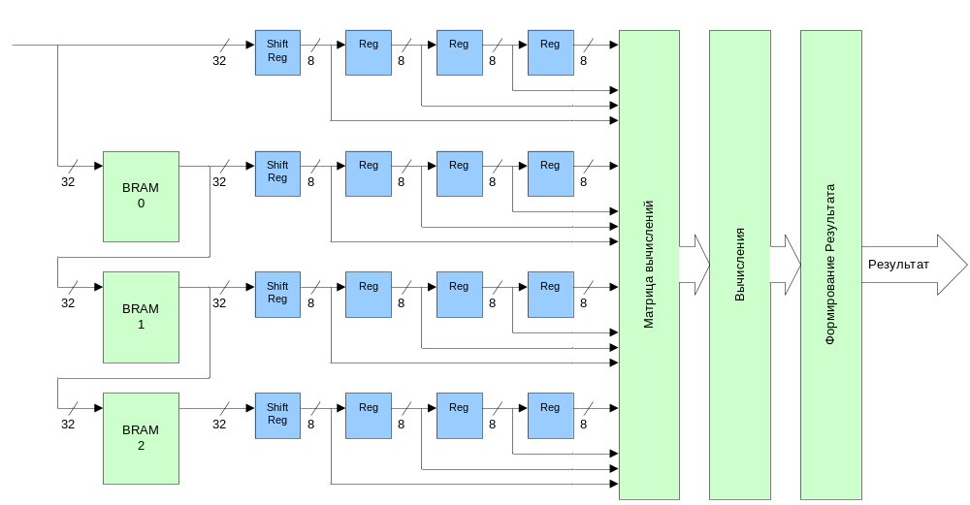

При работе с цветным изображением:
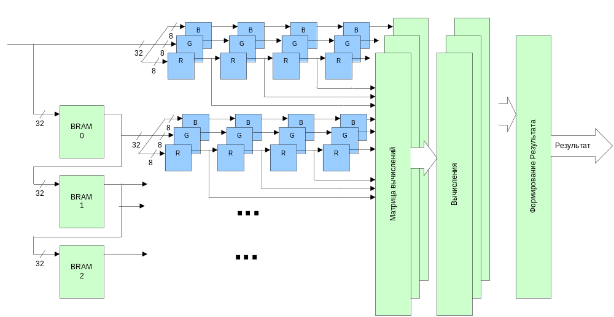

2. Обработка кадра
Модуль реализует алгоритм увеличения/уменьшения описанный в Psych 221- EE362 Project Image Scaling.mht (см. каталог ./doc)

Краевые эффекты есть только при увеличении со сглаживанием.

Для реализации vscaler_main_rev2xx.vhd :

Краевые эффекты при увеличении со сглаживанием x2:

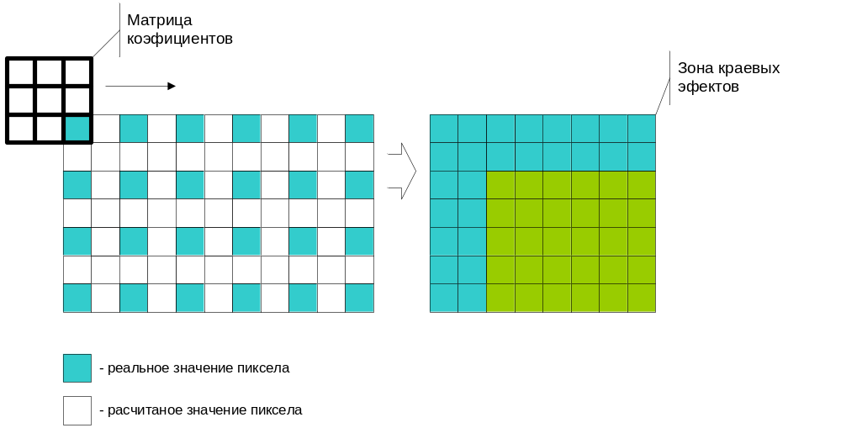

Краевые эффекты при увеличении со сглаживанием x4:

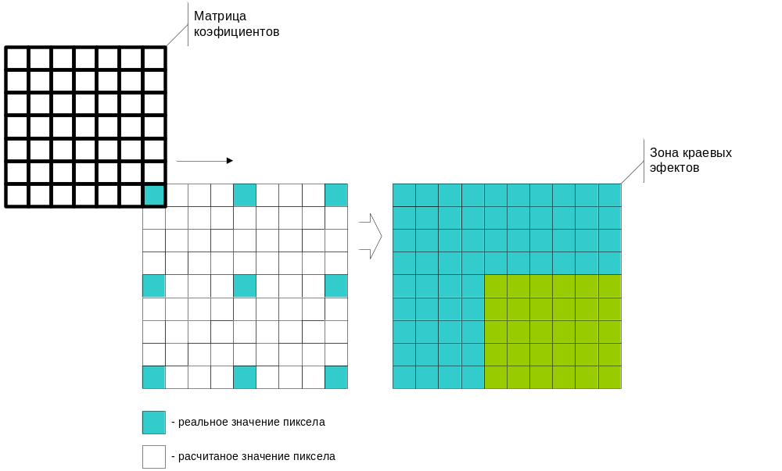

Для реализации vscaler_main_rev3xx.vhd :

Краевые эффекты при увеличении со сглаживанием x2:

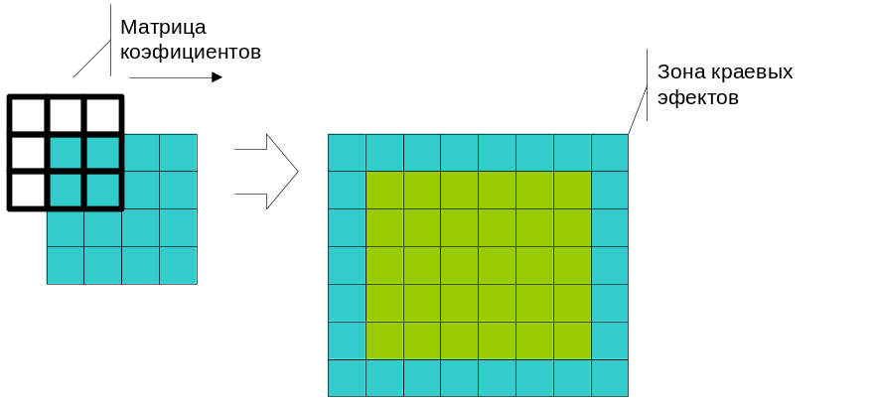

Краевые эффекты при увеличении со сглаживанием x4:

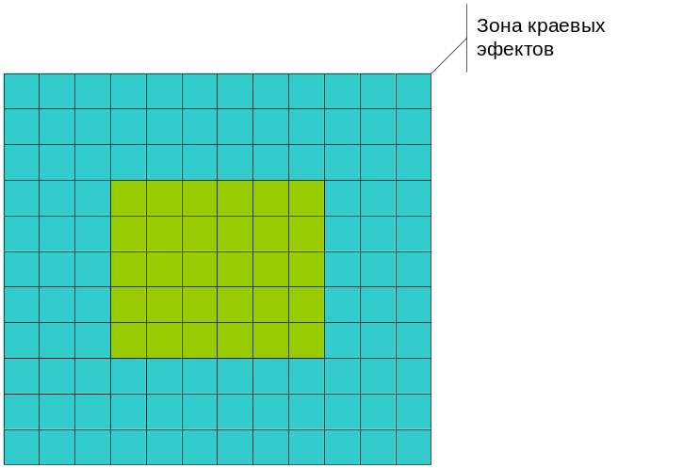

3. Вычисления
